Danske Bank og Sparekassen Sjælland

Deres årsregnskab, indtægter og overholdelse af tilsynsdiamanten.
  - PBL 2021 Finansiering

Indholdsfortegnelse
1.0 Banker i Danmark 2
2.0 Danske Bank - tilsynsdiamanten 3
2.1 Danske Bank - årsregnskab 4
3.0 Sparekassen Sjælland og Fyn, tilsynsdiamanten 6
3.1 Årsregnskab Sparekassen Sjælland og Fyn 7
4.0 Sammenfatning Danske Bank Sparekassen Sjælland og Fyn 10
5.0 Analyse af solvens for banker 11

1.0 Banker i Danmark

Banker i Danmark
Der findes i dag ca. 65 banker i Danmark. Det er de ”store banker”, der klarer sig bedst, når man ser på de økonomiske nøgletal. Ser man på det generelle bankmarked i Danmark, så går det rigtig godt for de danske banker. Resultatet for sektorens samlede resultat for første halvår 2017, viste en stigning på 40% sammenlignet med året forinden. Siden er indtjeningen kommet under pres blandt andet udløst ved de negative renter, der sætter spørgsmålstegn ved hele den traditionelle forretningsmodel. Konverteringsbølger i 2018-2019 har dog været med til at sikre stor aktivitet samt indtjening på tværs af bankerne i Danmark. Leder du efter den bedste bank, kan du se undersøgelsen i vores artikel om den bedste bank.
Der findes mange forskellige banker, sparekasser og andelskasser i Danmark. Her kan du se listen med alle banker. Klik dig ind på en bank for at se en beskrivelse af banken samt nyttig information og links.
Findbank.dk

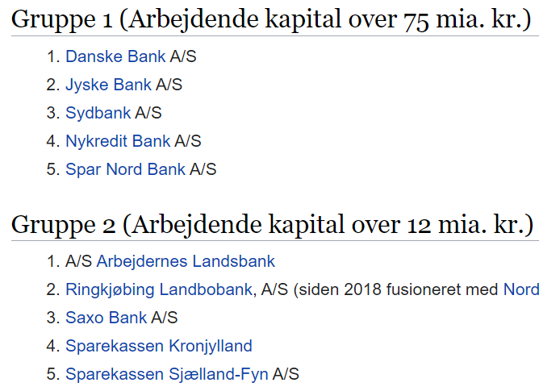
https://da.wikipedia.org
https://tankpenge.dk/banker-danmark/
finanstilsynet

Nordea er ikke med, da den er registreret med hovedsæde i Helsinki.
Målet er at undersøge Danske Bank kontra Sparekassen Sjælland & Fyn, ud fra tilsynsdiamanten, deres årsregnskab for 2020 og lave en komparativ analyse for at finde forskelligheder. Overholder begge banker kravene i tilsynsdiamanten? Hvor kommer deres indtægter fra? Osv.

2.0 Danske Bank - tilsynsdiamanten

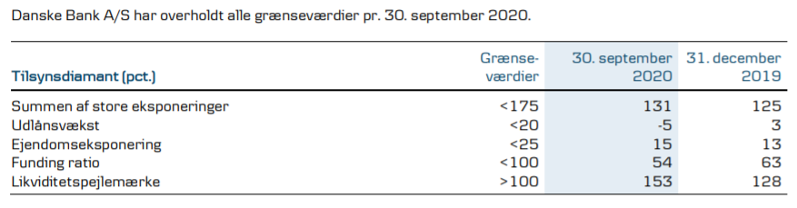
Danske Bank tilsynsdiamant
Summen af store engagementer skal være mindre end 175%, hvilket betyder, at de 20 største eksponeringer, dvs. udlån skal udgøre mindre end 175% af pengeinstituttets kernekapital.
Udlånsvæksten målt fra år til år skal være mindre end 20%.
Ejendomseksponeringer skal udgøre mindre end 25% af pengeinstituttets samlede udlån. Ejendomseksponeringer er udlån til brancherne ”fast ejendom” eller ”igangværende byggeprojekter”.
Likviditetspejlemærke betyder, at pengeinstituttet skal have en overskydende likviditet, som ligger 100% over lovens minimumskrav.
Funding ratio skal være mindre end 1, og viser forholdet mellem pengeinstituttets udlån og den arbejdende kapital, dvs. indlån, udstedte obligationer og egenkapital m.v. Pengeinstitutternes udlån må altså ikke overstige deres arbejdende kapital.
Ideen bag pejlemærkerne er primært at skabe et solidt fundament i pengeinstitutterne, som sikrer god likviditet og en robust kapital samt en acceptable tabsrisiko, i tilfælde af at store kunder ikke kan tilbagebetale deres lån.
Hvis et pengeinstitut overskrider et eller flere pejlemærker, vil Finanstilsynet fører en skærpet (ekstra) overvågning med instituttet. Hvis overskridelsen fortsætter, vil Finanstilsynet sætte ind med tilsyn. Hvis situationen stadig ikke forbedres, kan Finanstilsynet endelig give et påbud om ændringer hos pengeinstituttet.

2.1 Danske Bank - årsregnskab

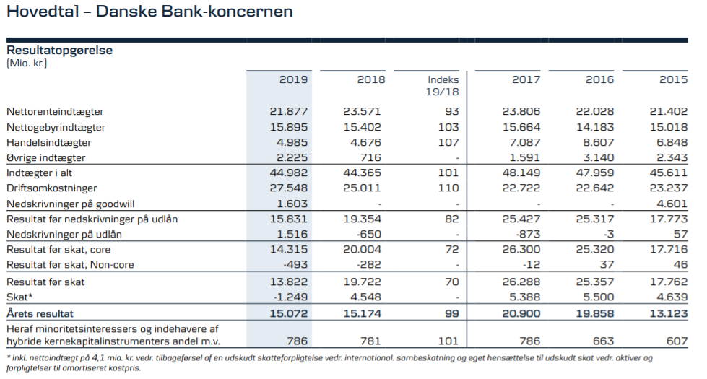
Danske Bank Årsrapport 2019
Nettorenteindtægter må være indtægten mellem ind og udlånsrenten. Vi kan dermed ikke direkte se bankens rentemarginal. Gebyrer udgør 15,8 mia. og de samlede indtægter udgør 44,9 mia. Gebyrer udgør dermed ca. 35% (15,895/44,982) af de samlede indtægter.
Resultat før renter - er ikke eksisterende - men vi kan anvende resultat før skat til at udregne overskudgraden, den bliver ca. 30% (13,822/44,982)
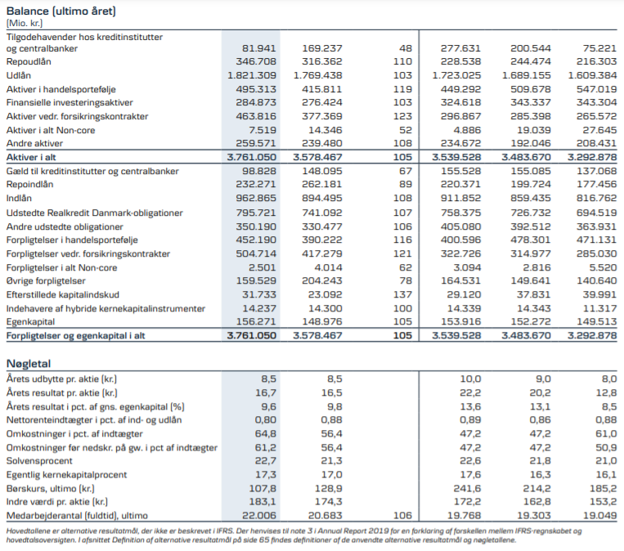
Danske Bank Årsrapport 2019
Hvis man udregner soliditetsgraden normalt ville den være ca. 4% (egenkapitalen udgør 156 mia. divideret med 3,7 billioner). Danske Bank har selv udregnet solvensprocenten til 22,7% (basiskapital / risikovægtede aktiver). Alle banker skal sammenlignes på solvensprocenten. Bemærk at K/I (kurs/indre værdi) er 0,58 altså langt under 1. Dvs. at man betaler mindre for aktien end den værdi som aktien har ifølge årsrapporten.

3.0 Sparekassen Sjælland og Fyn, tilsynsdiamanten

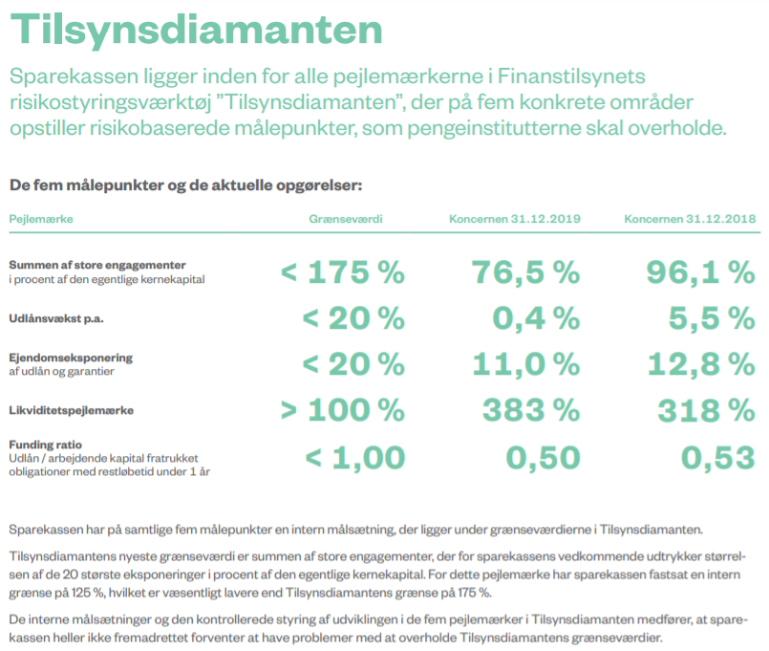

3.1 Årsregnskab Sparekassen Sjælland og Fyn

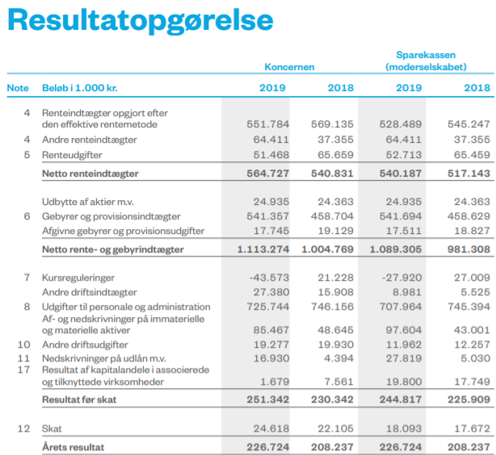

Årsrapport 2019 Sparekassen Sjælland og Fyn
Nettorenteindtægter må være indtægten mellem ind og udlånsrenten. Vi kan dermed ikke direkte se bankens rentemarginal. Gebyrer udgør 541 mio. og de samlede indtægter udgør 1,1 mia. Gebyrer udgør dermed ca. 48% (541/1113) af de samlede indtægter.
Resultat før renter - er ikke eksisterende - men vi kan anvende resultat før skat til at udregne overskudgraden, den bliver ca. 22% (251/1113)
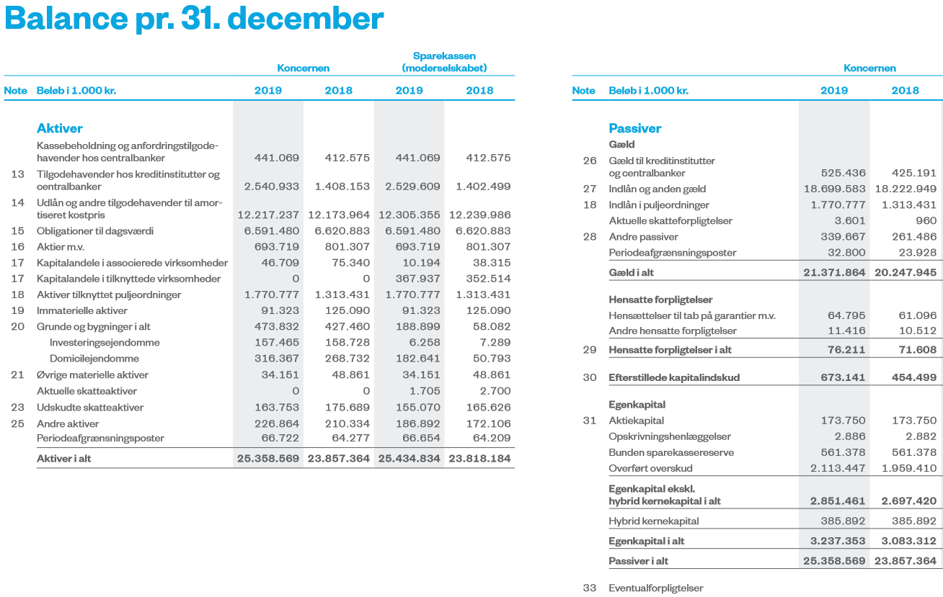

Hvis man udregner soliditetsgraden normalt ville den være ca. 13% (egenkapitalen udgør 3.237.353 / 25.358.569). Sparekassen Sjælland og Fyn har selv udregnet kapitalprocenten til 20,1% (basiskapital / risikovægtede aktiver) ved søgning i årsrapporten står den på side 16.
K/I (89,6 kurs / 164,7 indre værdi) er 0,54 altså langt under 1. Dvs. at man betaler mindre for aktien end den værdi som aktien har ifølge årsrapporten, næsten samme værdi som Banske Bank.
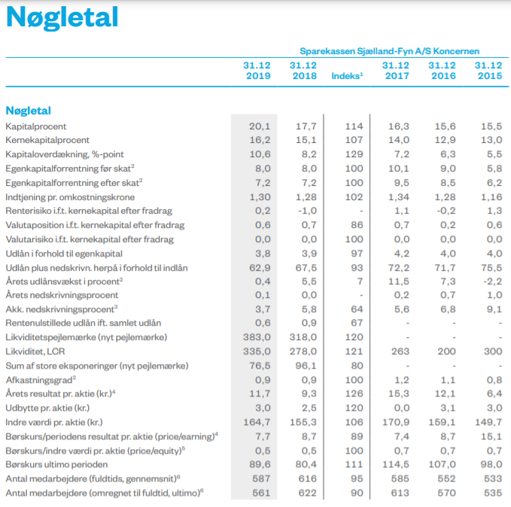

4.0 Sammenfatning Danske Bank Sparekassen Sjælland og Fyn
 | Grænseværdi | Sparekassen Sjælland | Danske Bank
Summen af store engagementer | < 175% | 76,5% | 131%
Udlånsvækst | <20% | 0,4% | -5%
Ejendomseksponering | <20% | 11% | 15%
Likviditetspejlemærke | >100% | 383% | 153%
Funding ratio | <1 | 0,50 | 0,54

Begge banker overholder alle grænseværdierne.
Danske Bank har mange flere store engagementer end Sparekassen Sjælland. Danske Bank har en negativ udlånsvækst, og deres likviditet er dårligere end Sparekassen Sjælland.
Sammenligning Danske Bank og Sparekassen Sjælland 2020
 | DB | SSF
Gebyrer | 15,8 mia. | 541 mio.
Gebyr % | 35,0% | 48,0%
Overskudsgrad | 30,0% | 22,0%
AG | 0,4% | 0,9%
Solvensprocenten | 22,7% | 20,1%
Soliditetsgraden | 4,0% | 13,0%
Kurs /Indre værdi | 0,58 kr. | 0,54 kr.
Egenkapitalens forrentning | 8,8% | 8,0%
Medarbejdere | 22006 | 561

I Sparekassen Sjælland udgør gebyrindtægterne 48%, Danske Bank ligger på kun 35%.
Danske bank har 40 gange så mange ansatte i forhold til Sparekassen Sjælland.
Soliditetsgraden er ca. 3 gange højere i Sparekassen Sjælland (13%) i forhold til Danske Bank som kun ligger på 4%. Solvensen er på lidt over 20% i begge banker.
Udover dette er bankerne meget lige, meget lav afkastningsgrad, egenkapitalens forrentning på ca. 8%, K/I under 1, overskudsgrad 22-30%.

5.0 Eksempel på banker som ikke overholder tilsynsdiamanten

Det er Finanstilsynet som overvåger om de enkelte banker overholder tilsynsdiamanten. Pr. 31/12 -2019 var der kun 5 banker som ikke overholdt tilsynsdiamanten.
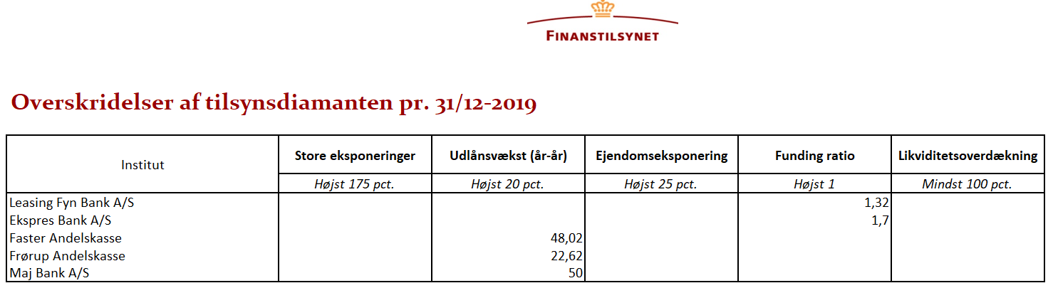
Et eksempel på Finanstilsynests rapport vedrørende Faster Andelskasse:
https://www.faster.dk/
Faster årsrapport 2019
Finanstilsynets rapport Faster Andelskasse
Finanstilsynet giver påbud om at forholdene skal bringes i orden.

